PHỤ LỤC
MẪU BIỂU TRONG HOẠT ĐỘNG ĐỐI NGOẠI BIÊN PHÒNG
(Kèm theo Thông tư số 02/2012/TT-BQP ngày 13/01/2012 của Bộ trưởng Bộ Quốc phòng)
TT | Mã số | Tên mẫu biểu
01 | Mẫu số 01 | Công văn về việc cử cán bộ đi công tác nước ngoài
02 | Mẫu số 02 - Mẫu DS 74 | Danh sách cán bộ đi công tác nước ngoài
03 | Mẫu số 03 | Thư mời
04 | Mẫu số 04 | Thông báo
05 | Mẫu số 05 | Thư phản kháng
06 | Mẫu số 06 | Biên bản làm việc song phương
07 | Mẫu số 07 | Sơ đồ trang trí khi hội đàm
08 | Mẫu số 08 | Sơ đồ vị trí ngồi khi quan hệ đối ngoại

Mẫu số 01. Công việc cử cán bộ đi công tác nước ngoài
BTL BỘ ĐỘI BIÊN PHÒNG  BCH BĐBP TỈNH, THÀNH PHỐ…  ------- | CỘNG HÒA XÃ HỘI CHỦ NGHĨA VIỆT NAM  Độc lập - Tự do - Hạnh phúc  ---------------
Số: /BCH  V/v cử cán bộ đi công tác tại... | …, ngày tháng ….. năm 20…

Kính gửi: Thủ trưởng Bộ Tư lệnh.
Căn cứ vào Công văn đề nghị … (hoặc thư mời …) ngày … tháng … năm ….. của ……… về việc ……………….. (đơn vị) xét thấy ………..
(Đơn vị) …………. đề nghị cử các đồng chí có tên sau đi công tác tại ………….. để thực hiện nhiệm vụ (nêu rõ mục đích chuyến đi).
1. (Họ tên, cấp bậc, chức vụ, đơn vị).
2. ……………
3. ……………
Thời gian: Dự kiến xuất cảnh từ ngày ….. tháng ….. năm ………. đến ngày … tháng … năm …..
Xuất cảnh qua cửa khẩu ………………
Kinh phí đảm bảo …………………
Trang phục …………..
Tổ chức thực hiện …………..
Kính đề nghị Thủ trưởng Bộ Tư lệnh xem xét, quyết định.

Nơi nhận:  - Như trên;  - Bộ Tham mưu (Phòng Đối ngoại);  - Lưu: VT ……… (...b). | CHỈ HUY TRƯỞNG

Mẫu số 02 - Mẫu DS 74 Danh sách cán bộ đi công tác nước ngoài
ĐƠN VỊ ………………..
DANH SÁCH ĐI CÔNG TÁC NƯỚC NGOÀI
TT | Họ tên, năm sinh, SHSQ, nhập ngũ, quê quán, thường trú | Cấp (năm nhận) | Chức vụ, đơn vị | Vào Đảng | Quá trình công tác | Qua trường | Văn hóa | Họ tên, năm sinh, nghề nghiệp, chỗ ở của cha, mẹ, vợ (chồng) | Đang có vấn đề cần xem xét về chính trị, phẩm chất, đạo đức, lối sống

Xác nhận của cơ quan Bảo vệ an ninh | Chỉ huy đơn vị  (Ký tên, đóng dấu)

Mẫu số 03. Thư mời
ĐỒN BIÊN PHÒNG … (1)  NƯỚC CHXHCN VIỆT NAM | Địa danh …, ngày tháng …… năm 20 …..

THƯ MỜI
Kính gửi: ………….. (Họ tên, cấp bậc, chức vụ, đơn vị ….)
Đồn Biên phòng …….. (2) nước Cộng hòa xã hội chủ nghĩa Việt Nam gửi đồng chí lời chào trân trọng.
Căn cứ (thực hiện) ………. (thỏa thuận) hoặc biên bản ghi nhớ kết quả làm việc) tại ……………
Chúng tôi trân trọng kính mời …………………
- Thành phần: ……………………
- Thời gian dự kiến ngày ….. tháng ….. năm …… đến ngày … tháng … năm ………..
- Chúng tôi sẽ tổ chức đón Đoàn tại ……… (3) ………. vào hồi ……… giờ ngày ….. tháng ….. năm …………. (giờ Hà Nội).
- Mọi vấn đề liên quan đến chuyến thăm và làm việc, đề nghị các đồng chí thông báo cho chúng tôi trước …………… giờ … ngày ….. tháng ….. năm …………..
- Trong chuyến thăm và làm việc của Đoàn, hai Bên sẽ trao đổi về các nội dung sau:
………….. (4)

Nhân dịp này, xin chúc tình đoàn kết hữu nghị giữa lực lượng ………. hai nước ngày càng củng cố và phát triển. Chúc chuyến thăm và làm việc của Đoàn tại Việt Nam đạt kết quả tốt đẹp.

ĐỒN BIÊN PHÒNG …
(Đóng dấu đơn vị, không ký tên)
- Điểm (1), (2), ghi tên theo con dấu của đơn vị.
- Điểm (3) ghi địa điểm đón.
- Điểm (4) ghi rõ nội dung làm việc.

Mẫu số 04. Thông báo
ĐỒN BIÊN PHÒNG … (1)  NƯỚC CHXHCN VIỆT NAM | Địa danh …, ngày tháng …… năm 20 …..

THÔNG BÁO
Kính gửi: …………. (2) …………………
Đồn Biên phòng …….. (1) ……… nước Cộng hòa xã hội chủ nghĩa Việt Nam gửi lời chào trân trọng tới (2) ……….. nước
Đồn Biên phòng …………. (1) ……….. nước Cộng hòa xã hội chủ nghĩa Việt Nam thông báo với (2) nước
Về việc ……………. (3)

Đồn Biên phòng ……… (1) …….. nước Cộng hòa xã hội chủ nghĩa Việt Nam đề nghị …….. (2) …………… nước
…………………. (4)

ĐỒN BIÊN PHÒNG …
(Đóng dấu đơn vị, không ký tên)
- Điểm (1) ghi tên theo con dấu của đơn vị.
- Điểm (2) ghi tên của đơn vị được thông báo.
- Điểm (3) ghi rõ nội dung cần thông báo.
- Điểm (4) ghi rõ yêu cầu cần giải quyết

Mẫu số 05. Thư phản kháng
ĐỒN BIÊN PHÒNG … (1)  NƯỚC CHXHCN VIỆT NAM | Địa danh …, ngày tháng …… năm 20 …..

THƯ PHẢN KHÁNG
Kính gửi: …………. (2) …………………
Đồn Biên phòng …….. (1) ……… nước Cộng hòa xã hội chủ nghĩa Việt Nam xin gửi lời chào ……….. (2) ……….. nước
Đồn Biên phòng …………. (1) ……….. nước Cộng hòa xã hội chủ nghĩa Việt Nam phản kháng.
Với ……….. (2) ……… nước
Về việc ……………. (3)

Đồn Biên phòng ……… (1) …….. nước Cộng hòa xã hội chủ nghĩa Việt Nam yêu cầu …….. (2) …………… nước
…………………. (4)

ĐỒN BIÊN PHÒNG …
(Đóng dấu đơn vị, không ký tên)
- Điểm (1) ghi tên theo con dấu của đơn vị phản kháng.
- Điểm (2) ghi tên của đơn vị bị phản kháng.
- Điểm (3) ghi rõ nội dung vi phạm.
- Điểm (4) ghi rõ nội dung yêu cầu cần giải quyết.

Mẫu số 06. Biên bản làm việc song phương
BIÊN BẢN LÀM VIỆC SONG PHƯƠNG
V/v ………...........……………………………………..
Hôm nay, ngày …….. tháng ….. năm ….. vào hồi ……… giờ ….. phút (giờ Hà Nội).
Tại
Đơn vị bảo vệ biên giới nước Cộng hòa xã hội chủ nghĩa Việt Nam và …….. nước ……….. gồm:
1. Đơn vị bảo vệ biên giới nước Cộng hòa xã hội chủ nghĩa Việt Nam
- Họ tên …………. Cấp bậc
Chức vụ
- Họ tên …………. Cấp bậc
Chức vụ

2. Đơn vị bảo vệ biên giới nước ………..
- Họ tên …………. Cấp bậc
Chức vụ
- Họ tên …………. Cấp bậc
Chức vụ

Tiến hành làm việc từ ……………… đến ………………………………… tại
Nội dung
Nội dung hai Bên trao đổi
Những vấn đề hai Bên đã thống nhất
Những vấn đề hai Bên chưa thống nhất

Buổi làm việc kết thúc vào hồi ………. giờ …………. phút, ngày ….. tháng ….. năm …….., biên bản được hai Bên thống nhất lập thành hai bản (một bản bằng tiếng Việt Nam, một bản bằng tiếng ….), hai bản có nội dung và giá trị như nhau, mỗi Bên giữ một bản.

ĐẠI DIỆN …………. | ĐẠI DIỆN ……………

Mẫu số 07. Sơ đồ trang trí khi hội đàm
SƠ ĐỒ TRANG TRÍ KHI HỘI ĐÀM
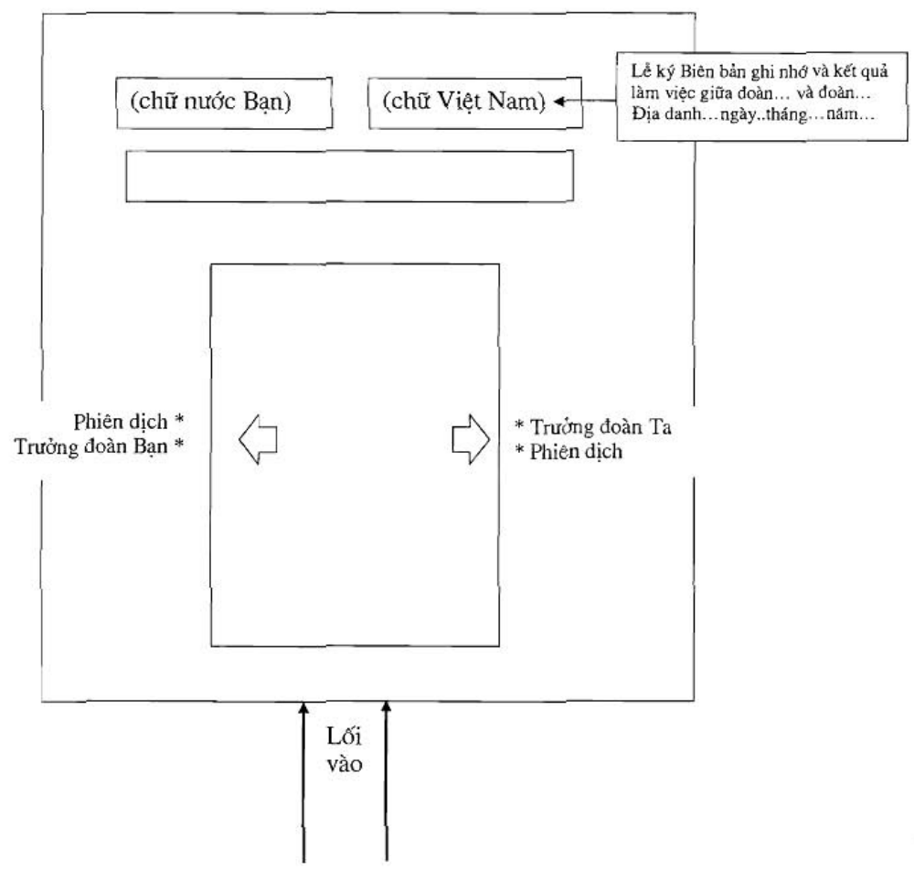

Mẫu số 08. Sơ đồ vị trí ngồi khi quan hệ đối ngoại
SƠ ĐỒ
VỊ TRÍ NGỒI KHI QUAN HỆ ĐỐI NGOẠI
(một số mẫu chính để các đơn vị nghiên cứu vận dụng)
1. Tiếp khách trong ngày lễ, tết, bàn ăn
a) Bàn tròn, bàn ô van hoặc bàn bầu dục
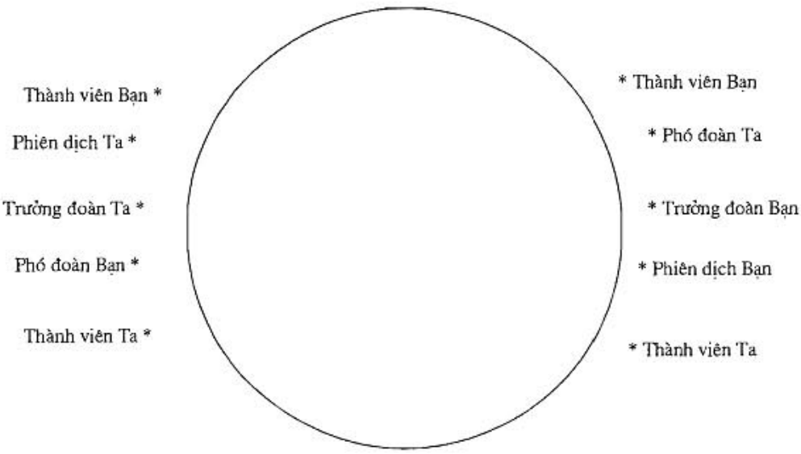
b) Bàn chữ nhật
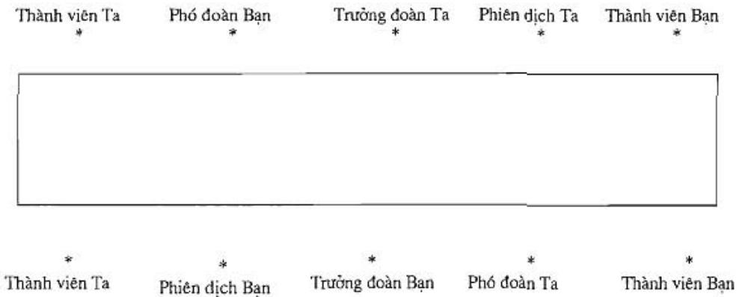
2. Vị trí ngồi trong khi làm việc
a) Bàn hình chữ U
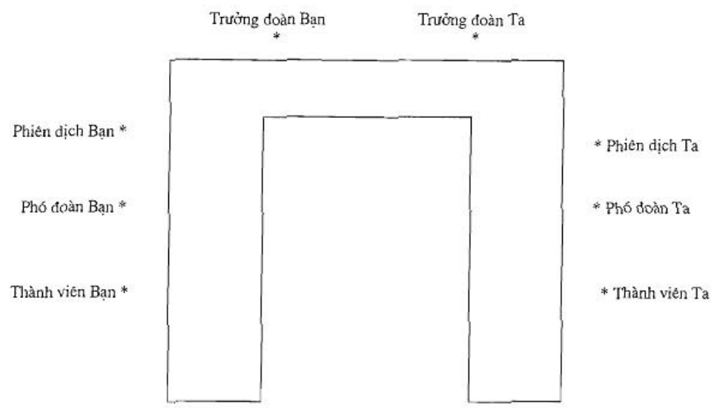
b) Bàn chữ nhật
